BAB 2

ANALISIS DAN PERANCANGAN SISTEM

  - Analisis Sistem
Berdasarkan data yang telah diperoleh dari hasil penelitian, sistem pengolahan data di rental vcd “Theater 2 ” Jl Laksda Adisucipto no.12 Yogyakarta masih bersifat manual sehingga kelemahan-kelemahan dan permasalahan pengolahan data masih banyak ditemukan.
Aplikasi Sistem Pengolahan Data Rental vcd ”Theater 2” Jl Laksda Adisucipto no.12 Yogyakarta , dapat memenuhi kebutuhan-kebutuhan pemakai sistem agar dapat menggantikan sistem pengolahan data yang tadinya manual menjadi pengolahan data yang terkomputerisasi sehingga diperlukan perbaikan sistem untuk pengolahan data Penyewa, data vcd, transaksi peminjaman, dan transaksi pengembalian.
Perangkat lunak yang digunakan untuk aplikasi pengolahan data VCD di Theater 2 adalah: Windows Vista sebagai system operasi, bahasa pemrograman Borland C++ Builder 5.0, database Server Mysql versi 5dan Mysql ODBC 3.51.
Perangkat keras yang digunakan untuk membuat aplikasi ini adalah :
1. Komputer dengan prosesor Intel Pentium IV
2. RAM dengan kapasitas 1Giga byte
3. Hardisk dengan kapasitas 80 Giga byte
4. Monitor Samsung
5. Mouse
6. Keyboard
7. Printer

2.2 Rancangan Basis Data
Dalam rancangan Sistem Pengolahan Data Rental vcd ”Theater 2” Jl Laksda Adisucipto no.12 Yogyakarta, memerlukan sebuah basisdata. Basisdata itu sendiri merupakan sistem berkas terpadu yang dirancang terutama untuk meminimalkan pengulangan data. Basisdata dianggap sebagai tempat untuk sekumpulan berkas data terkomputerisasi yang tujuan utamanya adalah memelihara informasi dan membuat informasi tersebut tersedia saat dibutuhkan.Untuk rancangan Pengolahan Data Rental vcd ”Theater 2” Jl Laksda Adisucipto no.12 Yogyakarta diperlukan basisdata yang terdiri dari struktur table: Penyewa, VCD, Transaksi Pinjam, Detail Pinjam. Adapun struktur table-tabel diatas adalah sebagai berikut :
dibawah ini :
2.2.1 Tabel Penyewa
Nama table : tabel_penyewa.db
Field Kunci : kode_penyewa
Fungsi table : tabel ini digunakan menyimpan data peminjam
Tabel 2.1 Struktur tabel_penyewa.db
NO | Nama Field | Type | Lebar | Keterangan
1 | Kode_Penyewa | Varchar | 7 | Kode Penyewa *
2 | Nomer_ID | Varchar | 20 | Nomer Identitas
3 | Nama_Penyewa | Varchar | 30 | Nama Penyewa
4 | Seks | Varchar | 9 | Jenis kelamin
5 | Alamat | Varchar | 25 | Alamat
6 | No.Telpon | Varchar | 12 | Nomer Telpon

2.2.2 Tabel VCD
Nama table : tabel_VCD.db
Field Kunci : Kode_CD
Fungsi table : digunakan untuk menyimpan data VCD

Tabel 2.2 Struktur tabel_VCD.db
NO | Nama Field | Type | Lebar | Keterangan
1 | Kode_CD | Varchar | 7 | Kode VCD *
2 | Judul | Varchar | 30 | Judul
3 | Keterangan | Varchar | 15 | Keterangan
4 | Stock | Int | 4 | Stock
5 | Harga | Int | 5 | Harga

2.2.3 Tabel Transaksi Pinjam
Nama table : tabel_transaksi_pinjam.db
Field Kunci : Kode_pinjam
Fungsi table : Menyimpan data transaksi
Tabel 2.3 Struktur tabel_transaksi_pinjam.db
NO | Nama_Field | Type | Lebar | Keterangan
1 | Kode_pinjam | Varchar | 8 | Kode Pinjam *
2 | Tanggal_pinjam | Date | - | Tanggal Pinjam
3 | Kode_penyewa | Varchar | 7 | Kode Penyewa
4 | Total_biaya | Int | 4 | Total Biaya

2.2.4 Tabel Detail_pinjam.db
Nama table : tabel_detail_pinjam.db
Fungsi table : untuk mempermudah transaksi dan mencegah terjadinya redundansi

Tabel 2.4 Struktur tabel_detail_pinjam.MYD
NO | Nama Field | Type | Lebar | Keterangan
1 | Kode_pinjam | Varchar | 7 | Kode Pinjam
2 | Kode_CD | Varchar | 7 | Kode VCD
3 | Tanggal_kembali | Date | - | Tanggal Kembali
4 | Tanggal_hrs_kembali | Date | - | Tanggal harus kembali
5 | Denda | Int | 5 | Denda

  - Relasi Antar Tabel
Dibawah ini adalah bentuk relasi antara tabel untuk rancangan Pengolahan Data Rental vcd ”Theater 2” Jl Laksda Adisucipto no.12 Yogyakarta:
Penyewa

Kode_Penyewa*
Nomer_ID
Nama_Penyewa
Seks
Alamat
No_Telpon
VCD

Kode_CD*
Judul
Keterangan
Stock
Harga
Transaksi Pinjam

Kode_Pinjam*
Tanggal_Pinjam
Kode_Penyewa**
Total_Biaya
Tgl_hrs_kembali
Detail Transaksi Pinjam

Kode_pinjam**
Kode_CD**
Tanggal_Kembali
Denda

Gambar 2.1 Relasi Tabel

Pada Pengolahan data VCD di Theater 2 ini perancangan basis data menggunakan MySQL sebagai perangkat lunak yang bertugas melayani segala permintaan data untuk selanjutnya diolah oleh sistem dan menjadi informasi Diagram hubungan antar tabel menggambarkan hubungan tabel yang satu dengan yang lainnya saling berkaitan baik antara kunci utama dengan kunci utama maupun kunci utama dengan kunci tamu. Hubungan antar tabel itu adalah one to many, yaitu: satu penyewa dapat melakukan lebih dari satu transaksi pinjam, satu Kode pinjam dapat disimpan lebih dari satu kali, satu kode VCD dapat disimpan lebih dari satu kali.

2.4 Bagan Alir Sistem
Agar dapat memahami proses langkah - langkah yang dilakukan oleh program, maka diperlukan suatu bagan atau diagram untuk menjelaskan dan merepresentasikan proses tersebut. Salah satu cara yang dapat digunakan adalah dengan menggunakan flowchart (diagram alir). Diagram Pengolahan Data VCD pada Theater2 adalah sebagai berikut:
Gambar 2.2 Flowchart Sistem

  - Rancangan Masukan

Rancangan Masukan Data Penyewa
Rancangan masukan data penyewa digunakan untuk Bentuk rancangannya adalah sebagai berikut:
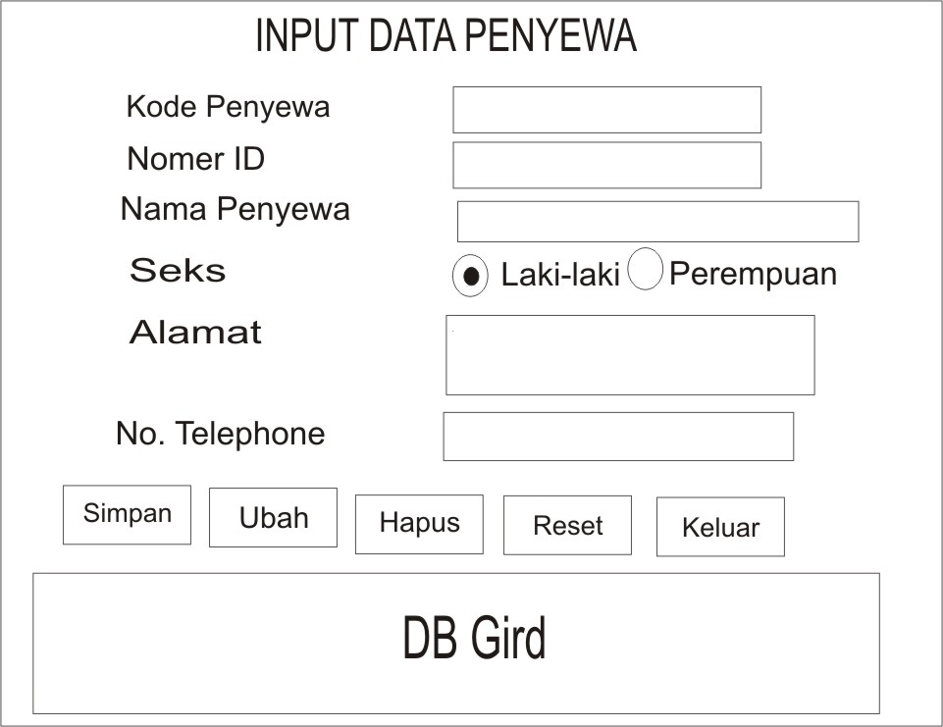
Gambar 2.3 Rancangan Input Data Penyewa

Rancangan Masukan Data VCD
Rancangan masukan data vcd berfungsi untuk mencatat atau memasukkan data VCD yang ada di Theater2. Bentuk rancangannya adalah sebagai berikut :
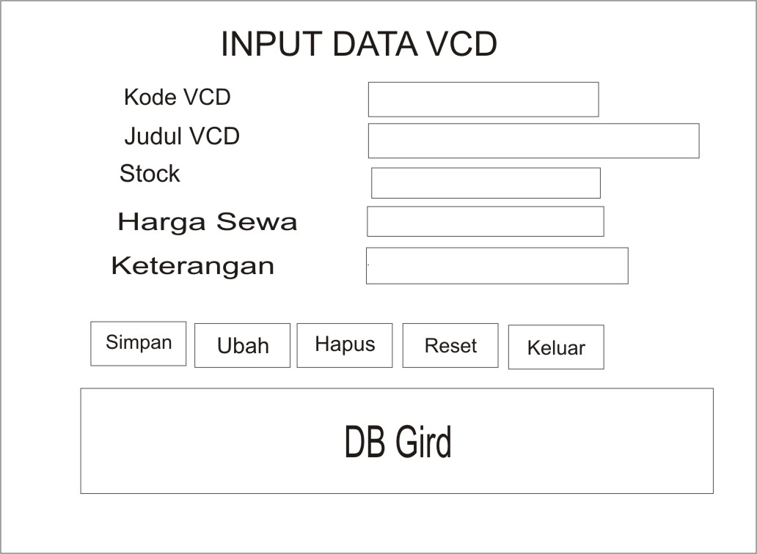
Gambar 2.4 Rancangan Input Data VCD

    - Rancangan Masukan Peminjaman VCD
Rancangan masukan data Peminjaman VCD ini digunakan untuk mencatat data VCD yang di pinjam oleh penyewa di Theater2. Bentuk Rancangan sebagai berikut:
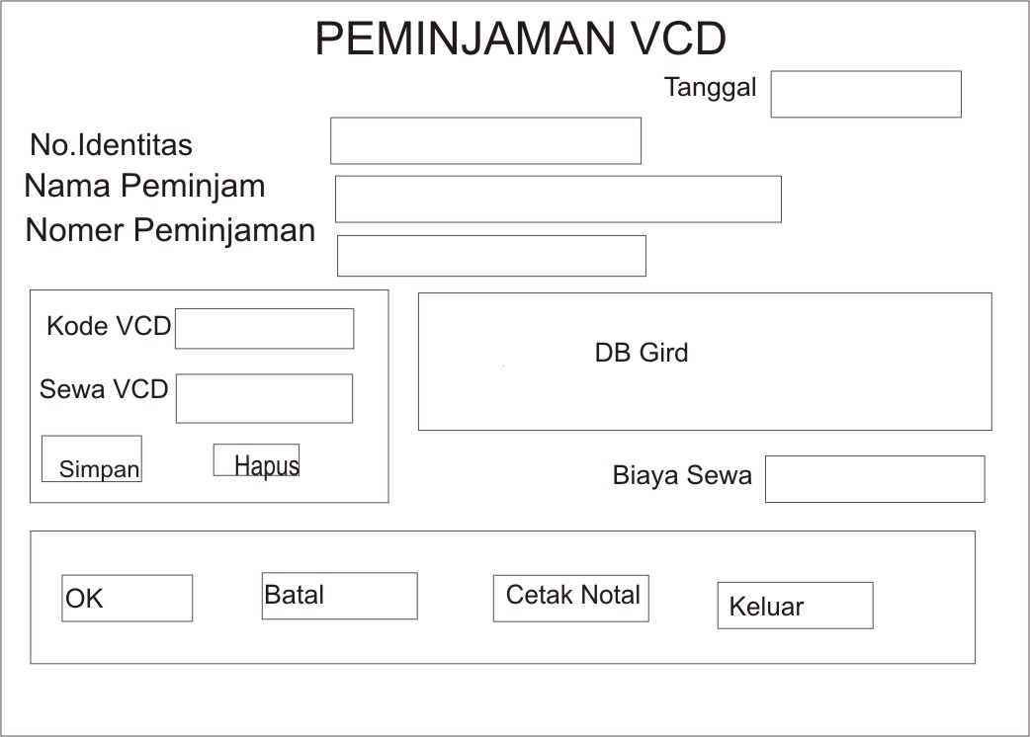
Gambar 2.5 Rancangan Input Peminjaman VCD
    - Rancangan Masukan Pengembalian VCD
Rancangan masukan data VCD ini digunakan untuk mencatat data VCD yang telah dikembalikan oleh penyewa. Bentuk Rancangan sebagai berikut:
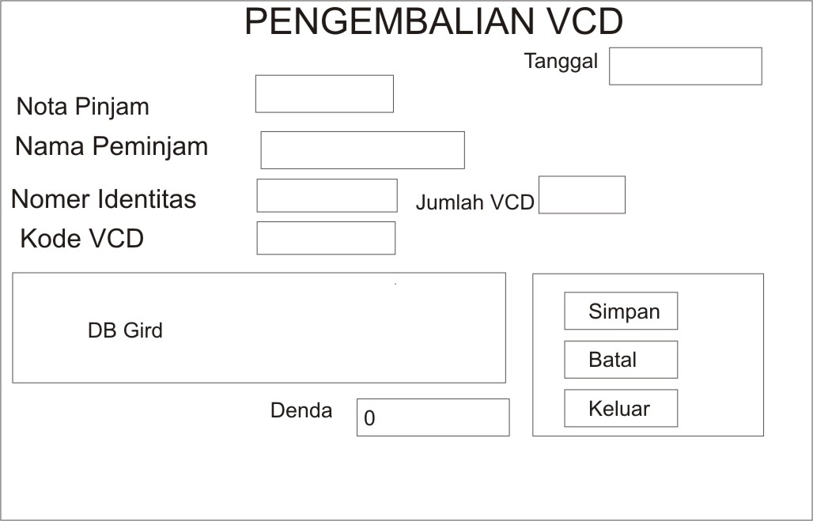
Gambar 2.6 Rancangan Input Pengembalian VCD

2.6 Perancangan Keluaran
Rancangan keluaran (output) digunakan untuk memberikan laporan yang berisi informasi-informasi. Informasi yang baik akan mudah dalam penggunaannya sebagai dasar dalam pengambilan keputusan.
Untuk rancangan keluaran ini meliputi : Laporan daftar peminjam, Laporan daftar VCD, Laporan peminjaman per nota, Laporan peminjaman per periode, laporan peminjaman per peminjam, Laporan pengembalian per Nota, Laporan pengembalian per periode, laporan Denda per periode.

2.6.1 Rancangan Keluaran Laporan Data Penyewa
Rancangan output laporan daftar penyewa bertujuan untuk menampilkan keseluruhan informasi tentang data peminjam vcd di Theater2. Untuk lebih lanjut mengenai rancangan laporan ini dapat dilihat pada rancangan berikut:
THEATER 2
Jl. Laksda Adisucipto 12 Yogyakarta
Tanggal: 99/99/9999 LAPORAN DATA PENYEWA
No | No ID | Nama | Alamat | No Thelepon
1 | 99999 | Xxxxxxxxx | xxxxxxxx | 9999999999
2 | 99999 | Xxxxxxxx | xxxxxxxx | 9999999999

Gambar 2.7 Rancangan Keluaran Laporan Data Penyewa

2.6.2 Rancangan Keluran Laporan Data VCD
Rancangan keluaran daftar VCD ini bertujuan untuk menampilkan keseluruhan informasi tentang data VCD. Untuk lebih lanjut mengenai rancangan laporan ini dapat dilihat pada rancangan berikut:
THEATER 2
Jl. Laksda Adisucipto 12 Yogyakarta
Tanggal: 99/99/9999 LAPORAN DATA VCD
No | Kode VCD | Judul | Stock | Harga sewa | Ket
1 | xxxxx | xxxxxx | 99 | 9999 | Xxxxxx
2 | xxxxx | xxxxxx | 99 | 9999 | xxxxxx

Gambar 2.8 Rancangan Keluaran Laporan Data VCD

2.6.3 Rancangan Output Laporan Peminjaman per Nota
Rancangan keluaran Peminjaman per Nota ini bertujuan untuk menampilkan keseluruhan informasi tentang per satuan Nota. Untuk lebih lanjut mengenai rancangan laporan ini dapat dilihat pada rancangan berikut:
THEATER 2
Jl. Laksda Adisucipto 12 Yogyakarta
LAPORAN PEMINJAMAN PER NOTA
Nota xxxxx
Kode xxxxx Alamat xxxxxx
Nama xxxxx No Tlp 999999 Tanggal: 99/99/9999
No | Kode VCD | Judul VCD | Tanggal Pinjam | Tanggal harus kembali
1 | xxxxx | Xxxxxxxxx | 99/99/9999 | 99/99/9999
2 | xxxxxx | Xxxxxxxx | 99/99/9999 | 99/99/9999

Gambar 2.9 Rancangan Keluaran Peminjaman per Nota

2.6.4 Rancangan Output Laporan Peminjaman per Periode
Rancangan keluaran Peminjaman per Periode ini bertujuan untuk menampilkan keseluruhan informasi peminjaman VCD selama 1 periode. Untuk lebih lanjut mengenai rancangan laporan ini dapat dilihat pada rancangan berikut:
THEATER 2
Jl. Laksda Adisucipto 12 Yogyakarta
LAPORAN PEMINJAMAN PER PERIODE
PERIODE 99/99/9999 S/ D 99/99/9999
Tanggal 99/99/9999
Nota xxxxxx Kode xxxxxxx
ID 9999
Nama xxxxx
Kode VCD | Judul VCD | Tanggal Pinjam | Tanggal harus kembali
xxxxx | xxxxxxx | 99/99/9999 | 99/99/9999

Nota xxxxxx Kode xxxxxxx
ID 9999
Nama xxxxx
Kode VCD | Judul VCD | Tanggal Pinjam | Tanggal harus kembali
xxxxx | xxxxxxx | 99/99/9999 | 99/99/9999

2.6.5 Rancangan Output Laporan Pengembalian perNota
Rancangan keluaran Pengembalian perNota ini bertujuan untuk menampilkan pengembalian VCD tiap Nota pinjam. Untuk lebih lanjut mengenai rancangan laporan ini dapat dilihat pada rancangan berikut:

THEATER 2
Jl. Laksda Adisucipto 12 Yogyakarta
LAPORAN PENGEMBALIAN PER NOTA
No Transaksi 9999 Alamat xxxxxx
No Penyewa 99999 No Tlp 999999
Nama xxxxx No. Identitas xxxxx Tanggal: 99/99/9999
No | Kode VCD | Judul VCD | Tgl Pinjam | Tgl Kembali | Denda
1 | xxxxx | xxxxx | 99/99/9999 | 99/99/9999 | 99999
Total |  |  | 99999

Gambar 2.11 Rancangan Keluaran Pengembalian perNota

2.6.6 Rancangan Output Laporan Pengembalian per Periode
Rancangan keluaran Pengembalian per Periode ini bertujuan untuk menampilkan keseluruhan informasi pengembalian VCD selama 1 periode. Untuk lebih lanjut mengenai rancangan laporan ini dapat dilihat pada rancangan berikut:

THEATER 2
Jl. Laksda Adisucipto 12 Yogyakarta
LAPORAN PENGEMBALIAN PER PERIODE
PERIODE 99/99/9999 S/ D 99/99/9999

Tanggal: 99/99/9999
No | Kode VCD | Judul VCD | Tanggal Kembali | Denda
1 | xxxxx | xxxxxx | 99/99/9999 | 99999
2 | xxxxx | xxxxxx | 99/99/9999 | 99999

Gambar 2.12 Rancangan Keluaran Pengembalian per Periode

2.6.7 Rancangan Output Laporan Denda per Periode
Rancangan keluaran Denda per Periode ini bertujuan untuk menampilkan keseluruhan informasi denda VCD selama 1 periode. Untuk lebih lanjut mengenai rancangan laporan ini dapat dilihat pada rancangan berikut:
THEATER 2
Jl. Laksda Adisucipto 12 Yogyakarta
LAPORAN DENDA PER PERIODE
PERIODE 99/99/9999 S/ D 99/99/9999
Tanggal: 99/99/9999
No | No Nota | ID PEMINJAM | Nama Peminjam | Denda
1 | 9999 | 99999 | xxxxxx | 999999
2 | 9999 | 99999 | xxxxxx | 999999
TOTAL 9999999

Gambar 2.13 Rancangan Keluaran Denda per Periode

2.6.8 Rancangan Output Laporan data VCD yang belum Kembali
Rancangan keluaran data VCD yang belum dikembalikan ini bertujuan untuk menampilkan keseluruhan data VCD yang belum dikembalikan. Untuk lebih lanjut mengenai rancangan laporan ini dapat dilihat pada rancangan berikut:
THEATER 2
Jl. Laksda Adisucipto 12 Yogyakarta
LAPORAN DAFTAR VCD YANG BELUM KEMBALI
PERIODE 99/99/9999 S/ D 99/99/9999

Tanggal: 99/99/9999
Peminjam | Nota | Kode VCD | Judul VCD | Tgl Pinjam | Tgl hrs Kembali
Xxxxxx | 9999 | xxxxxx | xxxxxxx | 99/99/9999 | 99/99/9999
xxxxxx | 9999 | xxxxxx | Xxxxxxx | 99/99/9999 | 99/99/9999

Gambar 2.14 Rancangan Keluaran Daftar VCD yang belum dikembalikan

